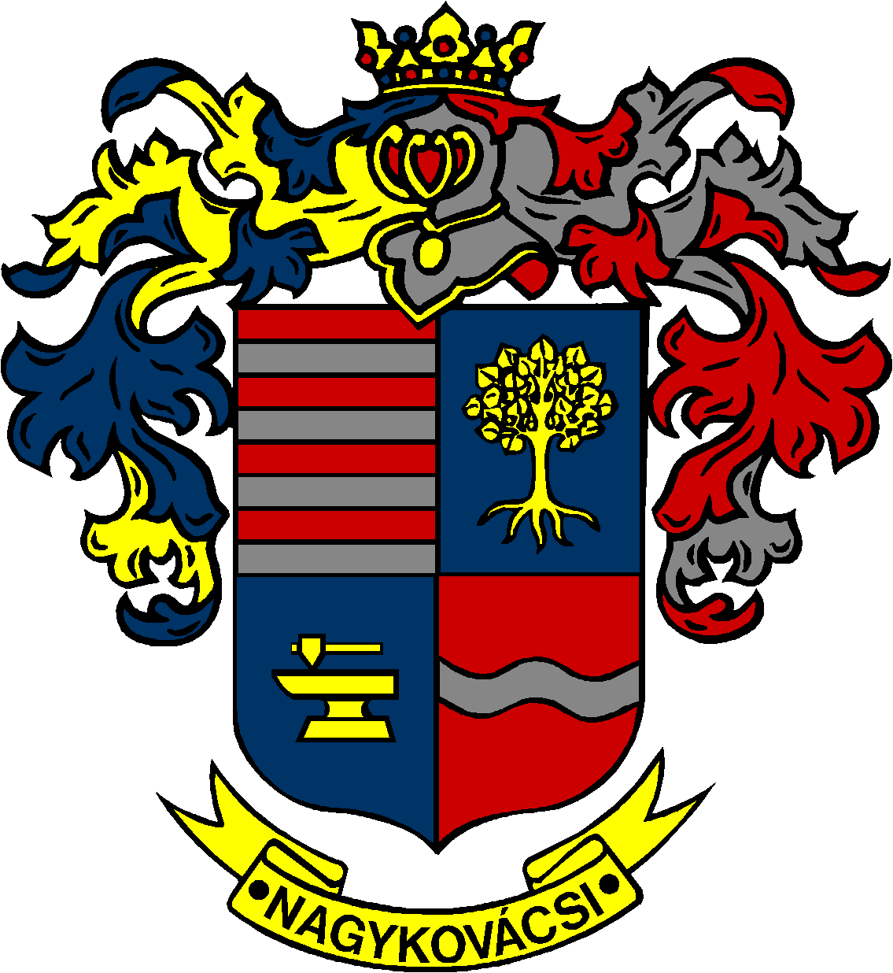

NAGYKOVÁCSI NAGYKÖZSÉG ÖNKORMÁNYZAT
PÉNZÜGYI ÉS TELEPÜLÉSFEJLESZTÉSI BIZOTTSÁG

ELNÖKE

MEGHÍVÓ
Nagykovácsi Nagyközség Önkormányzatának
Pénzügyi és településfejlesztési bizottsága ülésére

Az ülés helye: Öregiskola Közösségi Ház és Könyvtár
Időpontja: 2019. január 21. (hétfő) 17 óra 30 perckor

Napirend:

Nyílt ülés:
- Nagykovácsi Nagyközség Önkormányzatának 2018. évi költségvetéséről szóló 4/2018. (II. 23.) önkormányzati rendeletének 4. sz. módosítása E – 3
Előterjesztő: Kiszelné Mohos Katalin polgármester
Előadó: Perlaki Zoltán osztályvezető
Tárgyalja: PB, ÜB

- Döntés a 2019. évre vonatkozó Közbeszerzési terv elfogadásáról E – 7
Előterjesztő: Kiszelné Mohos Katalin polgármester
Előadó: dr. Halmosi-Rokaj Odett aljegyző
Tárgyalja: PB

Döntés a belügyminiszter által „Kiegyenlítő bérrendezési alap támogatására” kiírt pályázaton való részvételről E – 8
Előterjesztő: Kiszelné Mohos Katalin polgármester
Előadó: Papp István jegyző
Tárgyalja: PB
- Döntés a Pénzügyminisztérium által „Települések felszíni csapadékvíz-elvezető létesítményeinek fejlesztése, a települési vízgazdálkodás korszerűsítésének támogatása Pest megye területén” címen kiírt pályázaton való részvételről és a saját forrás összegének biztosításáról E - 1
Előterjesztő neve: Kiszelné Mohos Katalin polgármester
Előadó neve: Fülöpp Miklós osztályvezető
Tárgyalja: PB

Döntés a „VARÁZSKASTÉLY 2019. Nagykovácsi Családi Fesztivál” megrendezésének támogatására irányuló, a Nemzeti Kulturális Alap Igazgatósága, Kulturális Fesztiválok Kollégiuma által kiírt pályázaton való részvételről E - 2
Előterjesztő neve: Kiszelné Mohos Katalin polgármester
Előadó neve: Fülöpp Miklós osztályvezető
Tárgyalja: PB

Zárt ülés:

- Új egyezségi ajánlat a Nagykovácsi belterület 133 hrsz. alatt nyilvántartott ingatlan terhére túlkerített területrészre E – 9
Előterjesztő: Kiszelné Mohos Katalin polgármester
Előadó: dr. Halmosi-Rokaj Odett aljegyző
Tárgyalja: PB

- Döntés a 4689/1, 4689/2 és 4689/3 helyrajzi számú ingatlanokon megvalósuló fejlesztés előzetes támogatásáról E - 10
Előterjesztő: Kiszelné Mohos Katalin polgármester
Előadó: dr. Halmosi-Rokaj Odett aljegyző
Tárgyalja: PB

Nagykovácsi, 2019. január 17.
Tegzes Endre sk.
elnök

